EXMO. SR. PRESIDENTE DA CÂMARA MUNICIPAL DE SUMARÉ

Indico ao Exmo. Senhor Prefeito Municipal, junto ao departamento competente, no sentido de viabilizar serviços de limpeza e operação cata-treco no bairro Parque São Bento.

**Justificativa:** Tal indicação se justifica tendo em vista a grande quantidade de materiais encontrados pelas ruas de referido bairro, necessitando maior atenção para manutenção das ruas limpas. Vale ressaltar que já houve operação cata-galho, que não contempla o cata-treco.

Sala de Sessões, 04 de outubro de 2021.

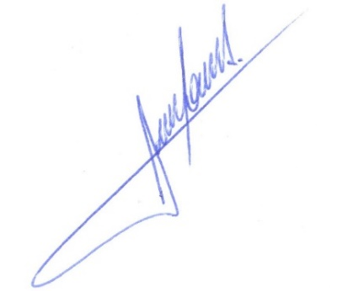

**RODRIGO DORIVAL GOMES**

Vereador

Cidadania